Personen Stammdaten des Mitglieds
Name (Zuname, Vornamen)
Strasse
Wohnort
Telefon (notwendig f. Rückfragen)
Handy (falls vorhanden)
Email (falls vorhanden)
OGV/Mitgliedsnummer
IBAN ( strukturiert nach 4 Zeichen Lücke )
Bank

Zusammenfassung der Antragsdaten
Antrags Id (nicht ausfüllen, macht OGV)
Summe der Bäume (ein Vielfaches von 5 )
Anzahl der Luftbilder (Kopien nicht zählen)
Anzahl der Flurstücke
(Luftbilder in doppelter Ausführung abgeben; Stammhöhe der Bäume bis zu den Leitästen mindestens 1,4 m)

Grundstücksdaten
Gemarkung | Flurstücks-  nummer | Gewann | Anzahl Bäume | Baum Nummern  im Luftbild erkennbar | Luft-  Bild Nr.

Erklärung des Teilnehmers

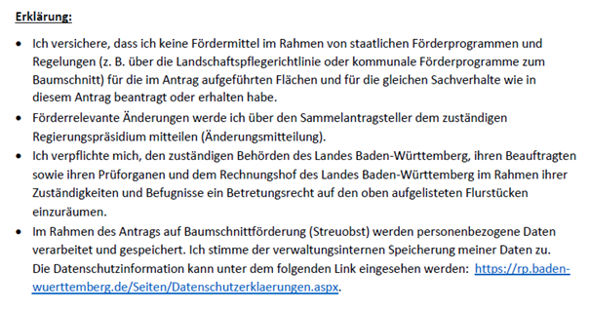

Ab hier folgen lediglich Informationen. Diese können entfernt werden, bevor Sie hier Ihre Luftbilder integrieren.

Förderbedingungen siehe Internet
https://rp.baden-wuerttemberg.de/Themen/Wirtschaft/Foerderungen/Seiten/Streuobst.aspx

Luftbilder erstellen
http://udo.lubw.baden-wuerttemberg.de/public/p/cTtK

Antragshinweise
Die Anzahl der Bäume ihres Antrags muss ein Vielfaches von 5 sein.
(ab 3. Standjahr, keine Nussbäume und Brennkirschen, 1,4m Stammhöhe)
Anträge sind schriftlich und unterschrieben einzureichen.
Gerne zusätzlich auch elektronisch.
Seite 1 und 2 dieses Dokuments, sowie die Luftbilder jedes Grundstücks
und ein Überblicksluftbild der Lage der Grundstücke
Anträge können bei Hans-Martin Haas, Michael Rauscher und Roland Heinkel
abgegeben werden. Sie prüfen die Anträge.
Anfang Juni sollten alle Anträge vorliegen.

Teilnehmer Förderprogramm 2015
Teilnehmer vom Förderprogramm von 2015 müssen auf jeden Fall die Seite 2 unterschrieben einreichen, sofern sie weiterhin die gleichen Bäume schneiden wollen. Falls sich Änderungen ergeben, ist auch ein neuer Antrag zu stellen.

Ablauf der Förderperiode
Jährlich werden 2 von 5 Bäumen geschnitten.
Der OGV gibt wie bisher den Schnittplan vor. Jeder Teilnehmer schneidet dann verbindlich diese vorgegebenen Bäume.

Beispiel für ein Luftbild:
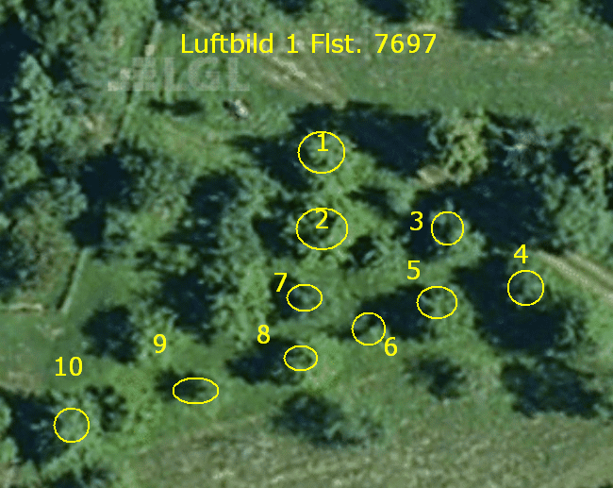

Beispiel für Grundstücksdaten mit 20 Bäumen
